

|  |
| --- |
| **Algoritma dan Struktur Data 1** |
|  |
| **Modul 1** |
| **Konsep dasar algoritma, pemrograman, dan struktur data** |

**Disusun oleh:**

**Muhammad Dede Supriadi**

**PROGRAM STUDI TEKNIK INFORMATIKA**

**POLITEKNIK HARAPAN BERSAMA**

**TAHUN AJARAN 2020/2021**

Daftar Isi

Daftar Isi ii

1 TUGAS 1 1

1.1 Notasi algoritma sekuensial 1 1

1.2 Notasi Algoritma Sekuensial II 2

1.3 Notasi Algoritma Seleksi 3

1.4 Notasi algoritma perulangan 4

1.5 Notasi Algoritma Seleksi 5

1. TUGAS 1
   1. Notasi algoritma sekuensial 1

Menghitung luas lingkaran, bila diketahui jari-jari(r)=14

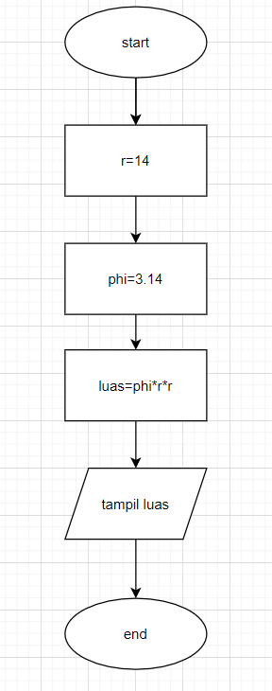

* 1. Notasi Algoritma Sekuensial II

Menghitung luas lingkaran, dengan jari-jari(r) diinputkan oleh user dari keyboard.

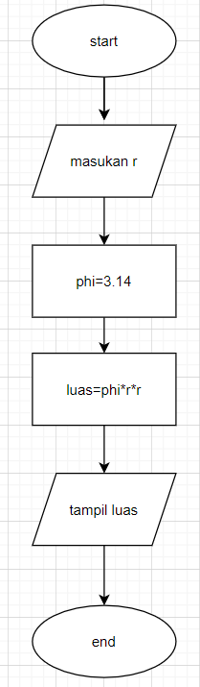

* 1. Notasi Algoritma Seleksi

Terdapat 2 penilaian indeks prestasi akademik (IPK). Mahasiswa dikatakan berprestasi “Cumlaude” jika IPK lebih besar atau sama dengan 3.50. Mahasiswa dikatakan berprestasi “Cukup” jika IPK kurang dari 3.50.

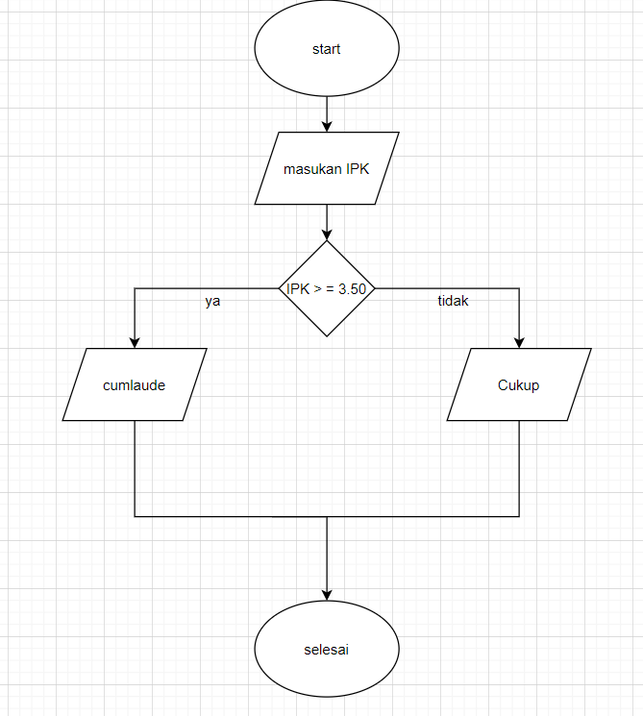

* 1. Notasi algoritma perulangan

Program untuk menampilkan:

Saya suka programming

Saya suka programming

Saya suka programming

Saya suka programming

Saya suka programming

(Menggunakan notasi algoritma perulangan)

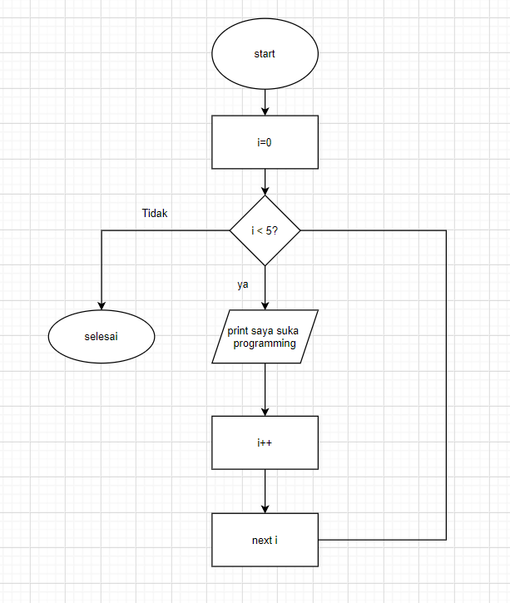

* 1. Notasi Algoritma Seleksi

Studi Kasus: Resi pengiriman paket

Untuk mengirim paket melalui PT. Express dikenakan biaya sebagai berikut:

1. Biaya administrasi Rp 5.000.
2. Biaya per kg adalah Rp 10.000.
3. Bila barang pecah belah harus ditambahkan biaya asuransi sebesar Rp 15.000.

Buatlah flowchart untuk mencetak Resi pengiriman yang harus diberikan kepada customer PT Express.

